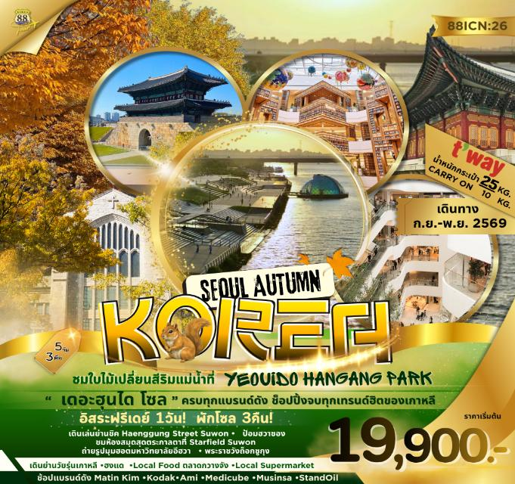

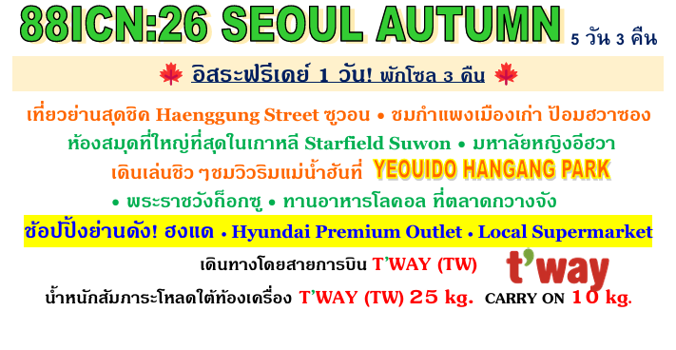

กำหนดการเดินทาง
ตารางบิน ( ขึ้นเครื่องสุวรรณภูมิ )
ขาไป | TW102 | กรุงเทพ (BKK) - อินชอน (ICN) | เวลา 00.05 – 07.40 น.
ขากลับ | TW101 | อินชอน (ICN) - กรุงเทพ (BKK) | เวลา 18.00 – 22.05 น.

รายละเอียดโปรแกรม :
DAY:1 กรุงเทพฯ • สนามบินอินชอน
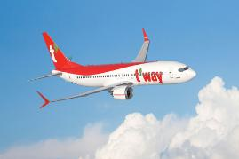
20.30 น. คณะพร้อมกันที่สนามบินสุวรรณภูมิ
อาคารผู้โดยสารขาออก ชั้น 4 สายการบิน T’WAY
เคาน์เตอร์ M ประตูทางเข้าหมายเลข 6 โดยมีเจ้าหน้าที่จากบริษัทฯ คอยต้อนรับและอำนวยความสะดวกให้ท่านก่อนขึ้นเครื่อง
00.05 น. ออกเดินทางสู่สนามบินอินชอน กรุงโซล ประเทศเกาหลีใต้ โดย สายการบิน T’WAY เที่ยวบินที่ TW102

DAY: 2 สนามบินอินชอน • Haenggung street Suwon • ป้อมฮวาซอง •
ห้องสุมด Starfield Suwon • พิพิธภัณฑ์สาหร่าย
07.40 น. เดินทางถึง สนามบินอินชอน กรุงโซล ประเทศเกาหลีใต้ (เวลาท้องถิ่นเร็วกว่าประเทศไทย 2 ชั่วโมง)
จากนั้นนำท่านเดินทางสู่ถนนสุดชิค Haenggung street หรือหลายๆคนรู้จักในชื่อ Haengridan-gill อยู่ใกล้กับ พระราชวังโบราณ Hwaseong Heanggung และ กำแพงป้อม Hwaseong Fortress เป็นถนนที่ผสมผสานระหว่างบ้านโบราณสไตล์ฮันอก - ร้านอาหาร - คาเฟ่ – ร้านงานคราฟต์สไตล์เกาหลีสมัยใหม่ ทำให้บรรยากาศอบอุ่นและมุมถ่ายรูปสวยๆเยอะมาก นอกจากนี้ยังเป็นโลเคชั่นถ่ายซีรี่ย์ดังหลายเรื่อง เช่น Lovely Runner ,Our Beloved Summer และ Extraordinary Attorney Woo
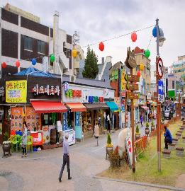
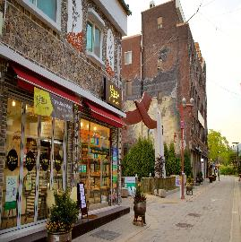
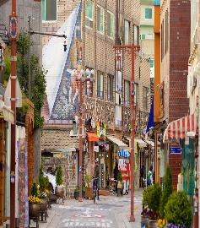

นำท่านเดินทางสู่ ป้อมฮวาซอง Hwaseong Fortress ตั้งอยู่ใจกลางเมือง เพื่อเป็นรากฐานสำหรับการสร้างเมืองใหม่ในบริเวณนี้ สร้างขึ้นด้วยหิน และอิฐเผา ในยุคของ อาณาจักรโชซอน สร้างในช่วง ค.ศ. 1794 - 1796 โดยพระเจ้าจองโจ พระมหากษัตริย์ลำดับที่ 22 แห่งราชอาณาจักรโชซอน นอกจากนี้ยังใช้เป็นที่ประทับและ เป็นที่ฝังพระศพขององค์ชายรัชทายาทจังฮอน (องค์ชายซาโด) ที่ถูกพระอัยกาของพระองค์ (พระเจ้ายองโจ) ลงโทษโดยการขังองค์ชายไว้ในถังข้าวและให้อดข้าวอดน้ำ พอผ่านไป 7 วันจึงสิ้นพระชนม์ภายในถังข้าว กำแพง ป้อมฮวาซอง มีความยาวถึง 5.5 กิโลเมตร มีป้อมปราการ หรือประตูเมือง ทั้งหมด 4 ทิศ และมีรูปแบบทางสถาปัตยกรรมที่ยิ่งใหญ่และงดงาม
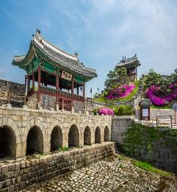
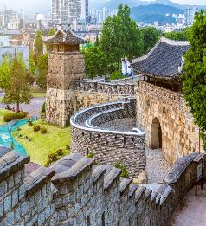
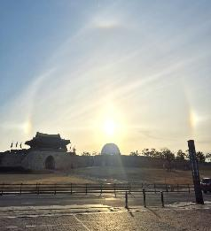

เที่ยง รับประทานอาหารกลางวัน เมนู ทัคคาลบี้
จากนั้นนำท่านสู่ ห้องสมุด Starfield Suwon ที่หลาย ๆ ท่านอาจจะรู้จักสาขา Seoul แต่จริง ๆ แล้วห้องสมุดยังมีอีกสาขาก็คือ Suwon บอกเลยว่าถึงจะอยู่นอกเมือง แต่ความอลังการของห้องสมุดนั้น ใหญ่กว่าโซลหลายเท่าตัว ด้านในยังมีทั้งร้านกาแฟ และร้านไอศครีมให้ทุกท่าน ได้นั่งพักผ่อนจิบกาแฟ ถ่ายรูปและเดินเล่นได้ตามอัธยาศัย

นำท่านสู่ พิพิธภัณฑ์สาหร่าย ซึ่งท่านจะได้เรียนรู้การทำสาหร่ายของชาวเกาหลีประวัติความเป็นมาและความผูกผันที่ชาวเกาหลีที่มีต่อสาหร่าย อีกทั้งยังให้ท่านได้ลองฝึกทำข้าวห่อสาหร่ายเป็นอาหารยอดนิยมอีกชนิดของคนเกาหลี

เย็น รับประทานอาหารเย็น เมนู แฮมุลทัง
นำท่านเข้าเช็คอินน์ HOMES STAY HOTEL SUWON หรือเทียบเท่า

DAY: 3 ศูนย์เครื่องสำอางค์ Cosmetic • ศูนย์สมุนไพร-น้ำมันสนเข็มแดง-ศูนย์โสม • สวนสาธารณะยออิโด ฮันกัง • The Hyundai Seoul • ช้อปปิ้งย่านฮงแด
เช้า รับประทานอาหารเช้า ณ ห้องอาหารของโรงแรม
จากนั้นให้ท่านได้เลือกซื้อเครื่องสำอางแบรนด์ดังของเกาหลี ณ ร้านเครื่องสำอางค์ Cosmetic มีให้เลือกมากมายหลายยี่ห้อ เช่น ครีมน้ำแตกที่โด่งดัง ครีมหอยทาก ฯลฯ พร้อมทั้งอัพเดตสินค้าด้านความงามแบบใหม่ ๆ เคล็ดลับความงามที่สาวเกาหลีนิยมใช้กัน
นำท่านสู่ น้ำมันสนเข็มแดง Red pine สมุนไพรชื่อดังที่ได้รับความนิยมมาก เพราะมีสรรพคุณช่วยลดระดับน้ำตาลในเส้นเลือด ช่วยละลายไขมันในเส้นเลือด ล้างสารพิษหรือ ดีท็อกซ์ เลือดให้ สะอาดและเพิ่มการไหลเวียนของเลือดได้ สะดวกขึ้น เหมาะกับผู้ป่วย โรคเบาหวาน ความดัน ไขมันอุดตันในเส้นเลือดคอเลสเตอรอลในเลือดสูง ไขข้อเสื่อม จากนั้นนำท่านสู่ ศูนย์สมุนไพรฮอกเก ชาวเกาหลีรุ่นใหม่นิยมนำมารับประทานเพื่อช่วยดูแลตับให้สะอาดแข็งแรง ป้องกันโรคตับแข็งไม่ถูกทำลายจาการดื่มแอลกอฮอล์ กาแฟ บุหรี่ สารตกค้างจากอาหาร และยา นำท่านชม ศูนย์โสม ซึ่งรัฐบาลรับรองคุณภาพว่ามีอายุ 6 ปี ซึ่งโสม 6 ปี ถือว่าเป็นโสมที่มีคุณภาพดีที่สุด ช่วยปรับสมดุลในร่างกาย บำรุงสมองและระบบประสาท เสริมระบบภูมิคุ้มกัน เพิ่มสมรรถภาพทางเพศ ควบคุมระดับน้ำตาลในเลือด ต้านอนุมูลอิสระ ชะลอวัย สามารถทานได้ทุกเพศทุกวัยตั้งแต่เด็กเล็กจนถึงผู้สูงอายุ
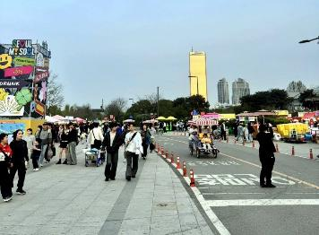
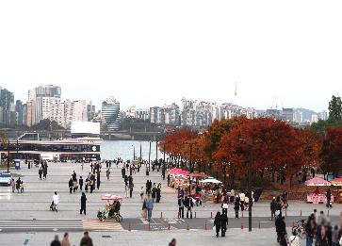
จากนั้นนำท่านสู่ สวนสาธารณะยออีโดฮันกัง (Yeouido Hangang Park) เป็นสวนสาธารณะริมแม่น้ำฮันที่ได้รับความนิยมมากในกรุงโซล สวนแห่งนี้โดดเด่นเรื่องลานทำกิจกรรมขนาดใหญ่และทัศนียภาพที่สวยงาม เหมาะสำหรับการพักผ่อนหย่อนใจในทุกฤดูกาล ให้ท่านได้นั่งชิลพร้อมถ่ายภาพริมแม่น้ำฮันตามรอยซีรีย์ได้แบบเก๋ๆ ที่สวนมีที่นั่ง โคมไฟ และผ้าห่มให้เช่าอีกด้วย

เดินทางสู่ The Hyundai Seoul เป็นห้างสรรพสินค้าที่ใหญ่ที่สุดในยออึยโด โดดเด่นด้วยดีไซน์ทันสมัยพื้นที่สีเขียวใจกลางห้าง แหล่งรวมแบรนด์เนมระดับโลก เช่น Gucci, Louis Vuitton, Prada, Dior, Chanel Beauty, MLB, The North Face White Label, Rockfish Weatherwear และเครื่องประดับหรู Tiffany & Co. สตรีทแฟชั่นเกาหลีฮิต ๆ เช่น Matin Kim, Mardi Mercredi, Marithé François Girbaud, emis, Stand Oil, ร้านอาหารดัง, ร้านกาแฟ และ อีกมากมาย ครบจบในที่เดียว ไฮไลท์อีกอย่างของที่นี่คือสถาปัตยกรรมซึ่งเป็นเอกลักษณ์ที่สุดของห้าง สวนพฤกษศาสตร์ลอยฟ้า (Sounds Forest) มีต้นไม้จริงและเสียงนกร้องจำลอง ในช่วงเทศกาลสำคัญ เช่น คริสต์มาส โซนนี้จะถูกเนรมิตเป็นหมู่บ้านคริสต์มาสขนาดใหญ่ที่คนเกาหลีต้องมาต่อคิวเข้าชม

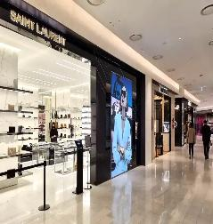
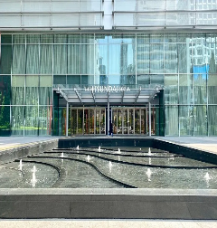
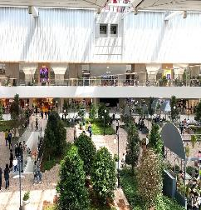

เที่ยง รับประทานอาหารกลางวัน เมนู ชาบู ชาบู
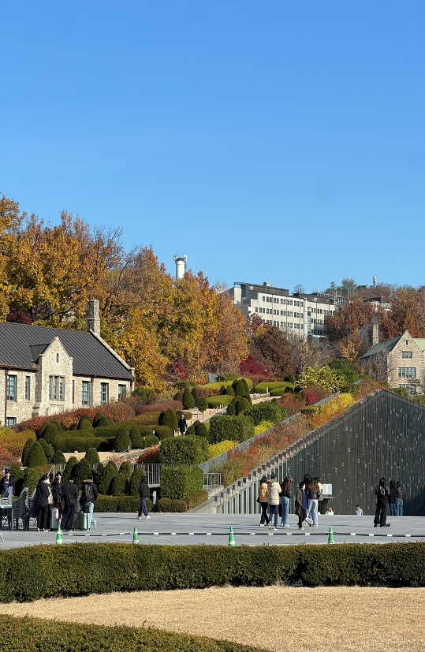
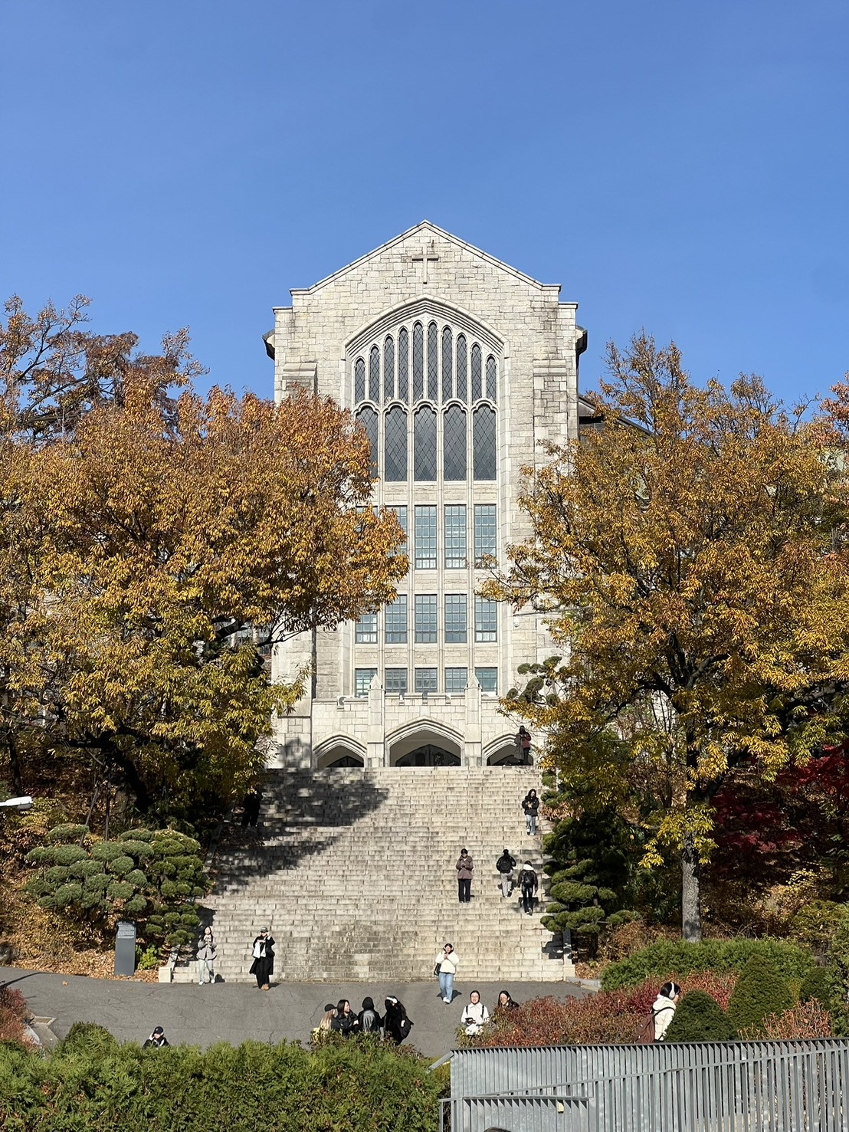
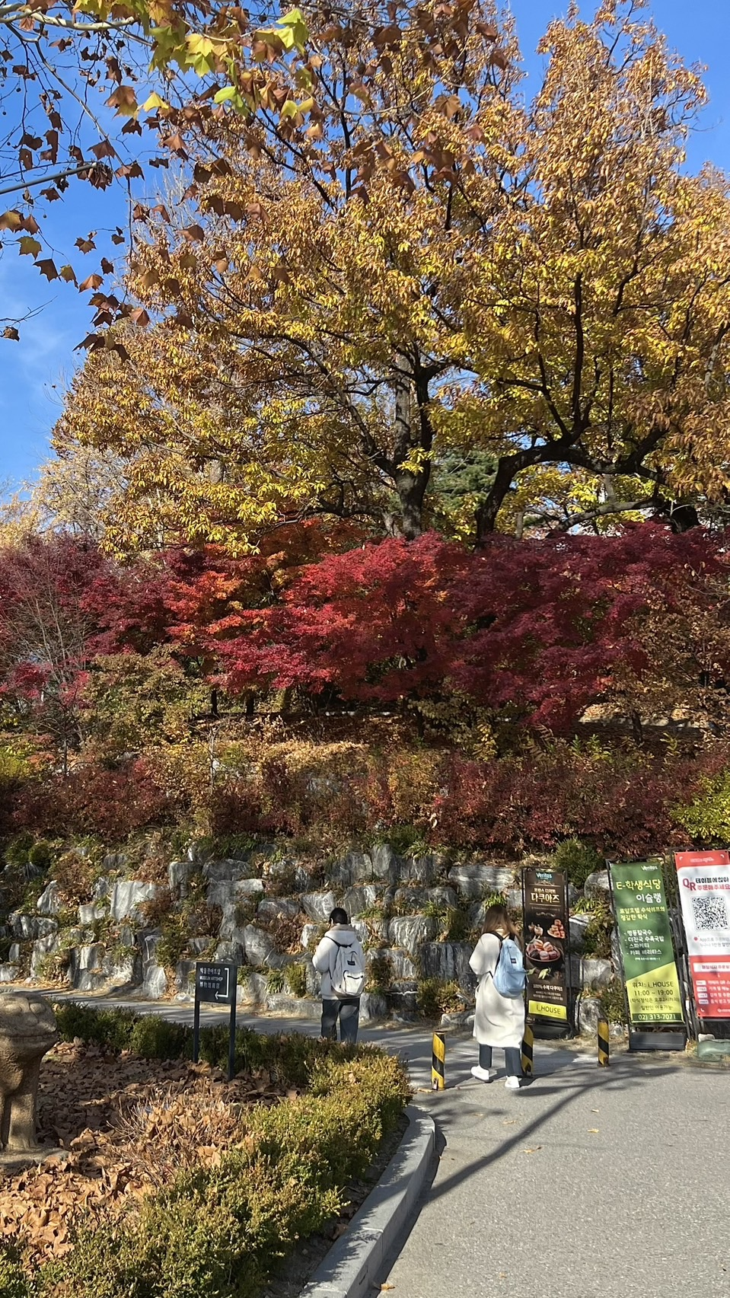
จากนั้นนำท่านเยี่ยมชม มหาวิทยาลัยหญิงอีฮวา มหาวิทยาลัยที่มีชื่อเสียงโด่งดัง และเก่าแก่ที่สุดในเกาหลีใต้ มหาวิทยาลัยอีฮวา ถูกตั้งให้เป็นมรดกทางวัฒนธรรมของเกาหลีใต้ โดยมีประวัติศาสตร์อันยาวนานในการส่งเสริมด้านการศึกษาของสตรีในเกาหลีใต้ และนอกจากประวัติศาตร์ที่น่าสนใจแล้ว มหาวิทยาลัยอีฮวา ยังโดดเด่นในด้านของสถาปัตยกรรม ที่ถูกออกแบบโดย Dominique Perrault สถาปนิกชื่อดังระดับโลก รวมถึงยังมีจุดเช็คอินยอดฮิตของวัยรุ่นเกาหลีและนักท่องเที่ยวจากทั่วโลกเรียกได้ว่าเป็นมุมมหาชนที่สามารถถ่ายรูปออกมาได้สวยงามทั้งระยะใกล้และระยะไกล

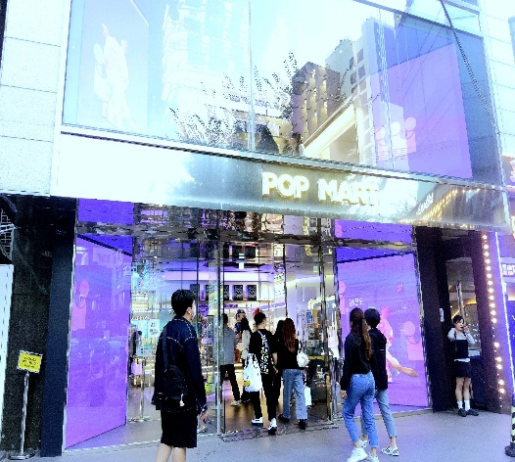
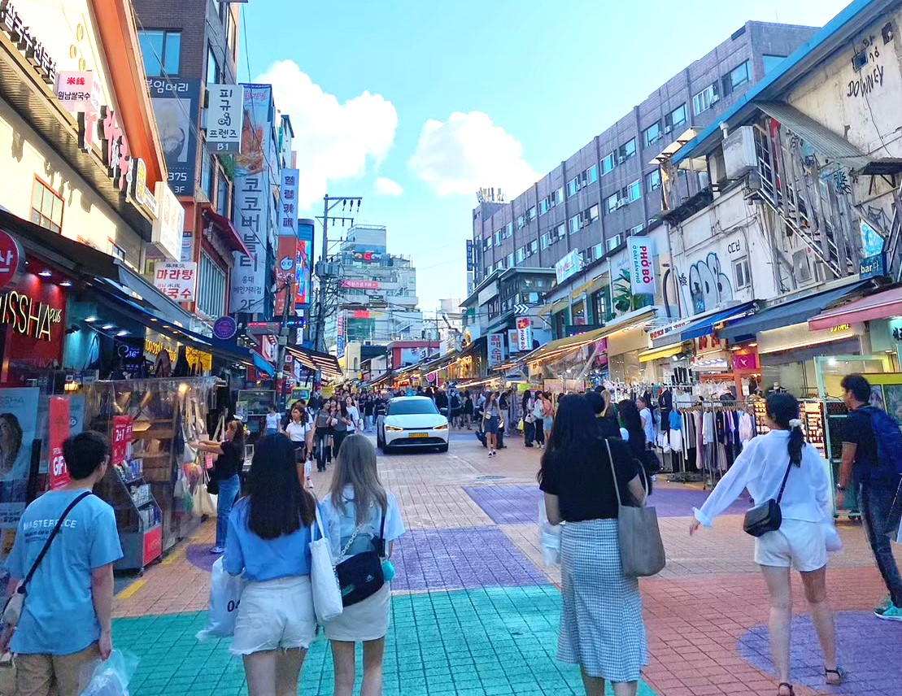
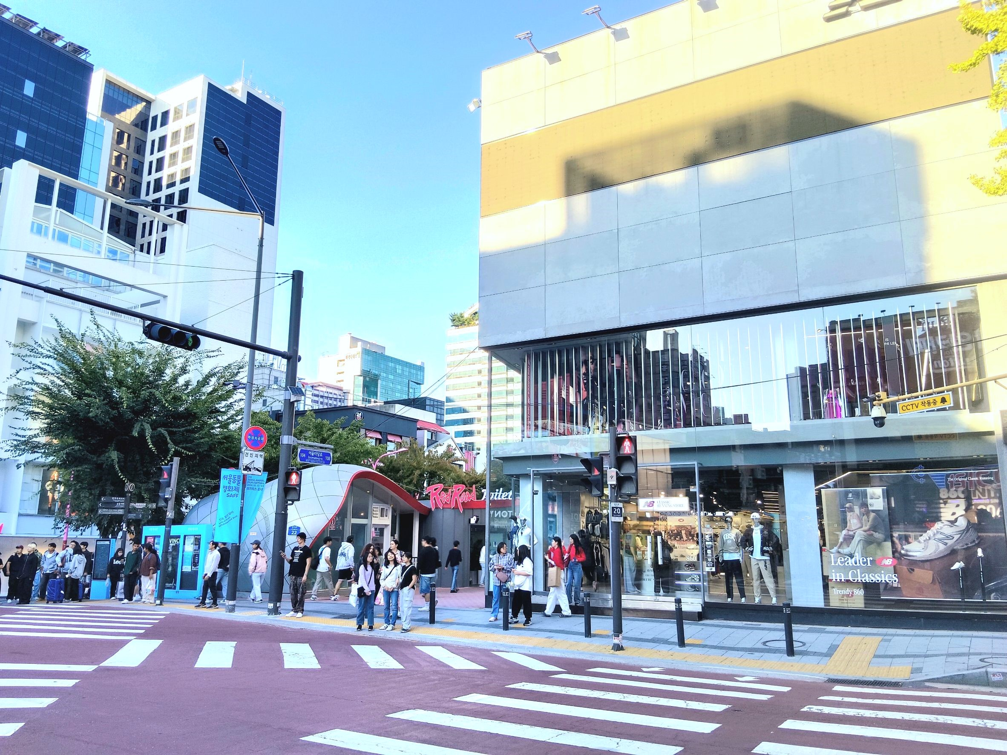
นำท่าน ช้อปปิ้งถนนฮงแด ย่านดังกลางกรุงโซล สถานที่เดทยอดฮิตของคู่รัก และที่เที่ยวยอดนิยมของวัยรุ่น ที่มีทั้งร้านอาหาร ร้านเสื้อผ้า ไนท์คลับ และช็อปดัง ๆ เช่น Carlyn ,Underground ,Pop Mart เป็นต้น ให้ทุกท่านได้เพลิดเพลินไปกับ ลานแสดงโชว์ความสามารถของวัยรุ่นเกาหลี และสินค้าแฟชั่นราคาย่อมเยาว์อีกมากมาย

เย็น รับประทานอาหารเย็น เมนู คัมจาทัง

นำท่านเข้าเช็คอินน์ L’ART HOTEL SEOUL หรือเทียบเท่า

DAY: 4 อิสระฟรีเดย์ 1 วัน (ไม่มีรถให้บริการและไม่มีไกด์นำเที่ยวตลอดทั้งวัน)
เช้า รับประทานอาหารเช้า ณ ห้องอาหารโรงแรม
ให้ทุกท่านอิสระท่องเที่ยวเองตามอัธยาศัย 1 วันเต็ม ในกรุงโซลหรือบริเวณใกล้เคียง ท่านสามารถเดินทางได้ด้วยรถไฟฟ้า หรือรถบัสสาธารณะ
หมายเหตุ : ควรวางแผนการเดินทางและเตรียมตัวล่วงหน้า (อิสระอาหารกลางวัน // อิสระอาหารเย็น)
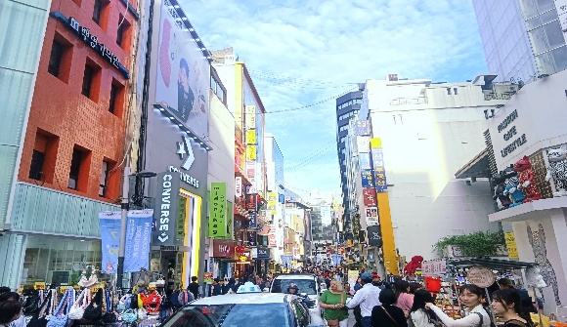
สถานที่ท่องเที่ยวแนะนำ :
Myeongdong (เมียงดง) แหล่งช้อปปิ้งขึ้นชื่อที่รวมแฟชั่นชั้นนำของกรุงโซล หรือที่คนไทยรู้จักในนาม สยามแสควร์เกาหลี ท่านจะได้พบกับสินค้าวัยรุ่นหลากหลายยี่ห้อ ไม่ว่าจะเป็นเครื่องสำอางแบรนด์ดังต่างๆเช่น Etude house, The skin food, The face shop, Missha ฯลฯ นอกจากนี้ยังมีสตรีทฟู้ด ร้านอาหารเกาหลี เมนูแปลกใหม่ให้ท่านได้ลิ้มรส ลองชิมลองทานได้อีกด้วย
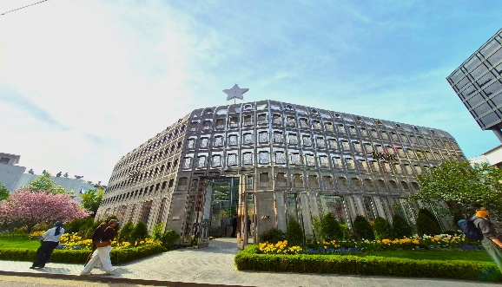
Seongsu-dong (ซองซู) เป็นย่านช้อปปิ้งยอดฮิตแห่งใหม่ในกรุงโซล ที่รวบรวม
ทั้งคาเฟ่ชิค ๆ และร้านอาหาร รวมถึงมีสตรีทอาร์ต แกลเลอรี และงานศิลปะมากมาย ตกแต่งในอาคารสไตล์ลอฟต์ผสมอินดัสเทรียล ทำให้ย่านนี้เริ่มถูกเรียกว่า ‘บรูกลินแห่งกรุงโซล’ นอกจากนั้นยังมีช็อปสินค้าแบรนด์เนม เช่น Dior, Prada, Stand Oil, Emis, Matin Kim, New Balance ฯลฯ

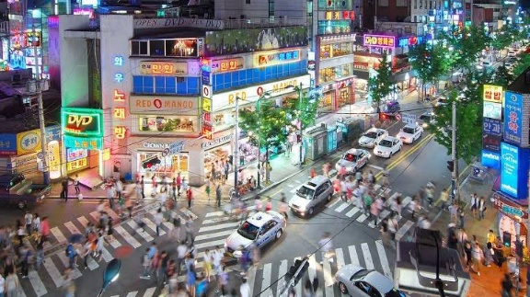
Sinchon (ชินชน) เป็นย่านมหาลัยชั้นนำของเกาหลีใต้แหล่งรวมของวัยรุ่น มีร้านค้าทุกแบบทุกสไตล์ จะจิบกาแฟในคาเฟ่สุดน่ารัก กินอาหารเกาหลีรสเลิศ ช้อปปิ้งสินค้าแฟชั่นราคาดี หรือจะเดินเล่นตามมหาลัยก็เพลิดเพลินกันไปอีกแบบ หรือถ้าใครเป็นคอซีรีส์เกาหลี ย่านนี้ก็ยังเป็นสถานที่ถ่ายทำซีรีส์ชื่อดังอย่าง Weightlifting Fairy Kim Bok-joo

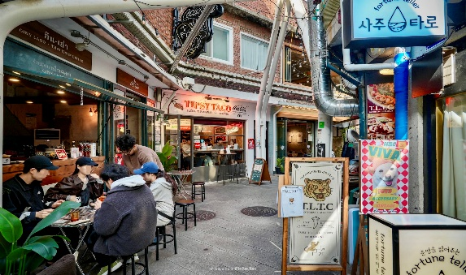
Haebangchon - HBC (แฮบังชน) คือ ย่านสุดฮิตในกรุงโซล โดดเด่นด้วยวิว N Seoul Tower คาเฟ่รูฟท็อป และแจ๊สบาร์ บรรยากาศชิล ๆ สไตล์วินเทจผสมตะวันตก จุดเช็คอินไฮไลท์ Sinheung Art Market ตลาดเก่าที่ถูกรีโนเวทใหม่เป็นแหล่งรวมคาเฟ่ บาร์ และร้านอาหารสุดเท่จุดชมวิวพระอาทิตย์ตก ร้านค้าและคาเฟ่มากมายให้คุณจิบเครื่องดื่มพร้อมชมวิวแสงเย็นและหอคอยนัมซาน
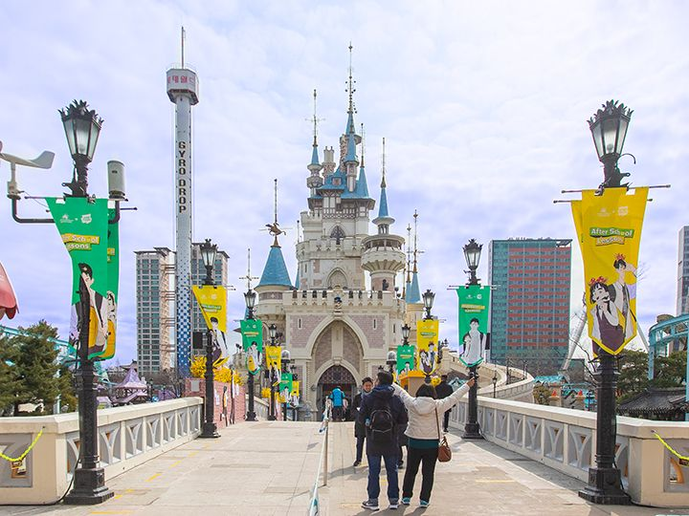
สวนสนุก Lotte World สวนสนุกดังที่มีหลายสาขา รวมถึงในกรุงโซล สวนสนุกขนาดใหญ่ที่มีสิ่งอำนวยความสะดวกมากมาย ทั้งโรงแรม ห้างสรรพสินค้า และร้านอาหาร ด้านในสวนสนุกแบ่งเป็น 2 โซนใหญ่ๆ คือ Adventure และ Magic Island แต่ละโซนก็จะมีเครื่องเล่นที่น่าสนใจแตกต่างกันไป เช่น Giant Loop ,รถไฟเหาะ French Revolution เป็นต้น และยังมีพิพิธภัณฑ์สัตว์น้ำ Lotte World Aquarium ที่มีสิ่งมีชีวิตมากกว่า 55,000ตัว ให้ทุกท่านได้เปิดประสบการณ์ใหม่ ๆ ที่สนุกและน่าประทับใจ

กลับเข้าสู่ L’ART HOTEL SEOUL หรือเทียบเท่า

DAY: 5 พระราชวังถ็อกซู • ตลาดกวางจัง • Local Supermarket • สนามบินอินชอน • สนามบินสุวรรณภูมิ
เช้า รับประทานอาหารเช้า ณ ห้องอาหารโรงแรม
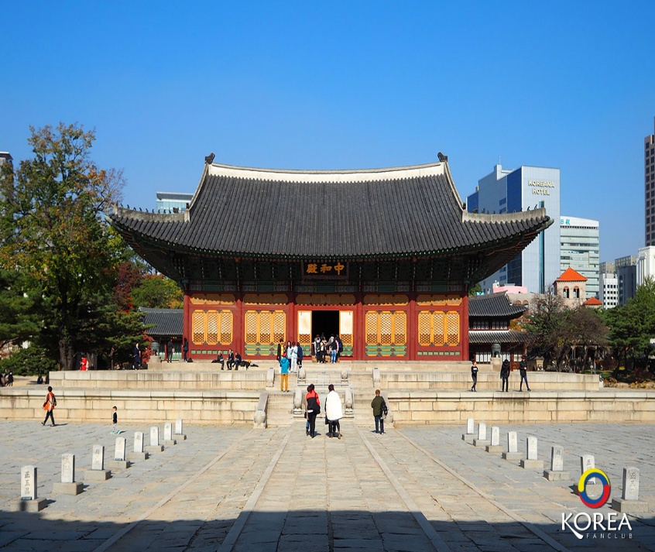
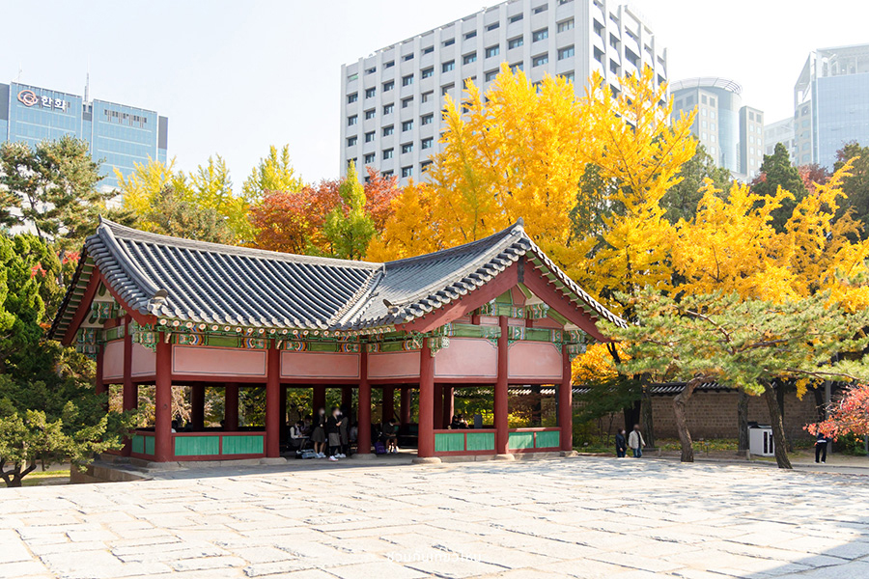
จากนั้นนำท่านสู่ พระราชวังถ็อกซู (Deoksugung Palace) ตั้งอยู่ที่หัวมุมสี่แยกใจกลางเมืองที่คึกคักที่สุดของกรุงโซล ซึ่งเป็นเพียงพระราชวังแห่งเดียวที่ล้อมรอบด้วยอาคารสไตล์ตะวันตกที่เพิ่มความเป็นเอกลักษณ์ของทิวทัศน์ได้เป็นพระราชวังที่เล็กที่สุดในบรรดา 5 พระราชวังของเกาหลี มีจุดเด่นคืออาคารภายในพระราชวังนั้นเป็นการผสมผสานระหว่างวัฒนธรรมเกาหลีและวัฒนธรรมตะวันตก

นำท่านสู่ ตลาดกวางจัง (Gwangjang Market) เป็นตลาดเก่าแก่ 100 ปี และถือเป็นหนึ่งในตลาดที่เก่าแก่ของชาวเกาหลี ของสดก็มีขายมากมายเช่นกัน ทั้งผักสด ผลไม้ กิมจิ ปลาสดปลาแห้ง ขนบขบเคี้ยว แม้กระทั่งของฝากน่ารักๆ และที่โดดเด่นมากๆ คือ Street Food เป็นตลาดขายอาหารพื้นเมืองต้นตำรับของชาวเกาหลี แถมราคาไม่แพงอีกด้วย ไม่ว่าจะเป็นไส้กรอกเลือดหมู คิมบับ หัวหมู ต๊อกบ๊กกี ออมุก บินแดด็อก และอาหารพื้นเมืองขึ้นชื่ออีกมากมาย
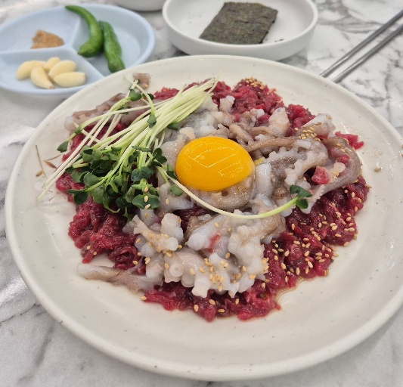
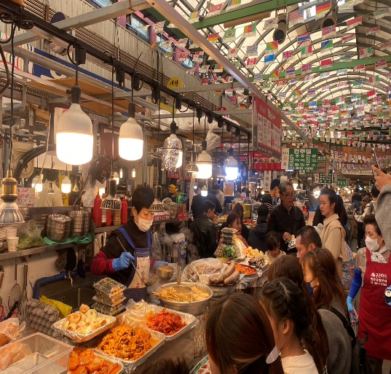
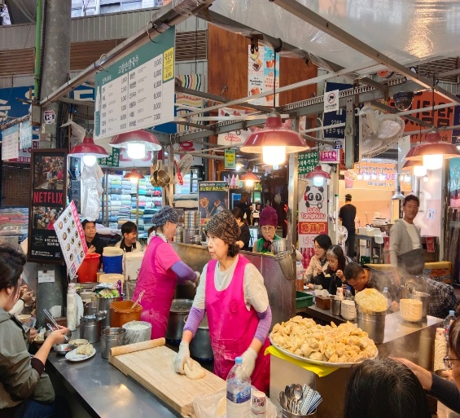

เที่ยง อิสระรับประทานอาหารกลางวัน ที่ตลาดกวางจัง
นำท่านอิสระช้อปปิ้งขนมพื้นเมืองเกาหลีหลากชนิดรวมทั้งกิมจิไก่ตุ๋นโสมที่บรรจุอยู่ในถุงสุญญากาศ ตะเกียบ ถ้วยใส่ข้าว และของฝากของที่ระลึก ที่ท่านพลาดโอกาสในการซื้อไม่ได้ที่ ร้านซุปเปอร์มาเก็ตละลายเงินวอน
จากนั้นนำท่านเดินทางสู่ สนามบินอินชอน
18.00 น. นำท่านเดินทางสู่ สนามบินสุวรรณภูมิ กรุงเทพฯ โดย สายการบิน T’WAY เที่ยวบินที่ TW101
22.05 น. ถึงสนามบินสุวรรณภูมิ กรุงเทพฯ โดยสวัสดิภาพ...
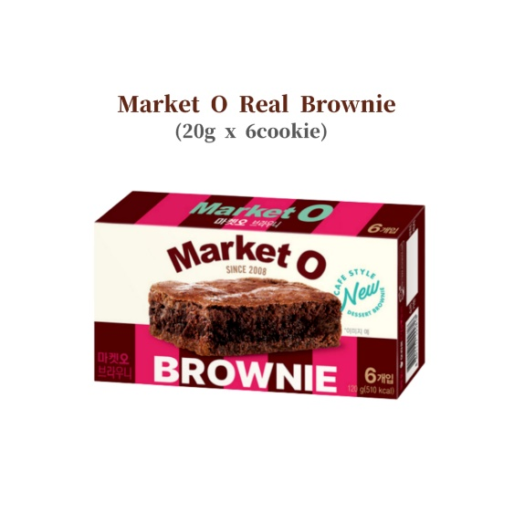
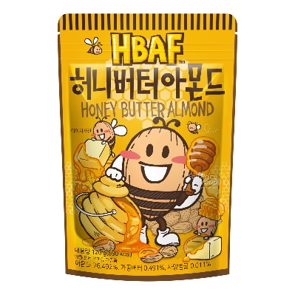
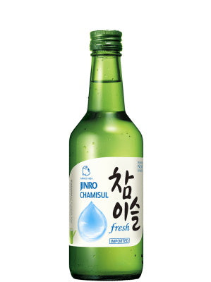
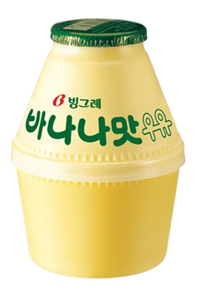
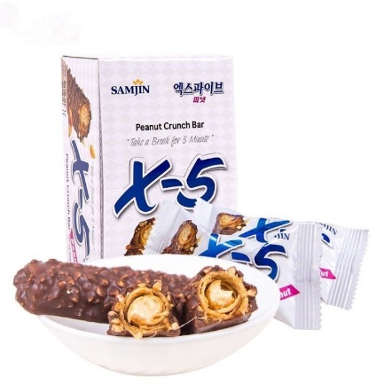
อัตราค่าบริการ :
วันเดินทาง | สายการบิน | พักห้องละ 2-3ท่าน  ราคา/ท่าน | พักเดี่ยว/ท่าน
4 – 8 กันยายน 2569 |  | 21,900 | 5,900
9 – 13 กันยายน 2569 |  | 21,900 | 5,900
17 – 21 กันยายน 2569 |  | 21,900 | 5,900
14 – 18 กันยายน 2569 |  | 19,900 | 5,900
18 – 22 กันยายน 2569 |  | 21,900 | 5,900
23 – 27 กันยายน 2569 |  | 21,900 | 5,900
8 – 12 ตุลาคม 2569 |  | 23,900 | 5,900
16 – 20 ตุลาคม 2569 |  | 23,900 | 5,900
21 – 25 ตุลาคม 2569 |  | 23,900 | 5,900
23 – 27 ตุลาคม 2569 |  | 23,900 | 5,900
28 ตุลาคม – 1 พฤศจิกายน 2569 |  | 23,900 | 5,900
4 – 8 พฤศจิกายน 2569 |  | 21,900 | 5,900
12 – 16 พฤศจิกายน 2569 |  | 21,900 | 5,900
13 – 17 พฤศจิกายน 2569 |  | 21,900 | 5,900
16 – 20 พฤศจิกายน 2569 |  | 19,900 | 5,900
18 – 22 พฤศจิกายน 2569 |  | 21,900 | 5,900
20 – 24 พฤศจิกายน 2569 |  | 21,900 | 5,900
25 – 29 พฤศจิกายน 2569 |  | 21,900 | 5,900

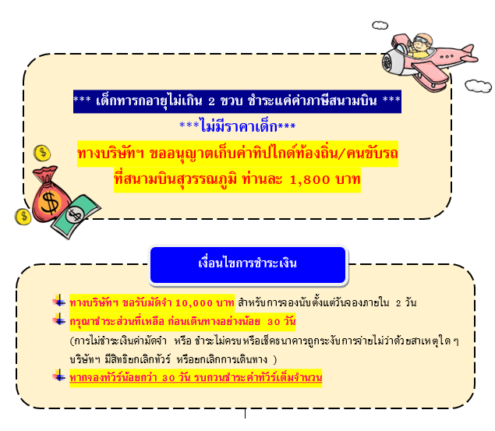

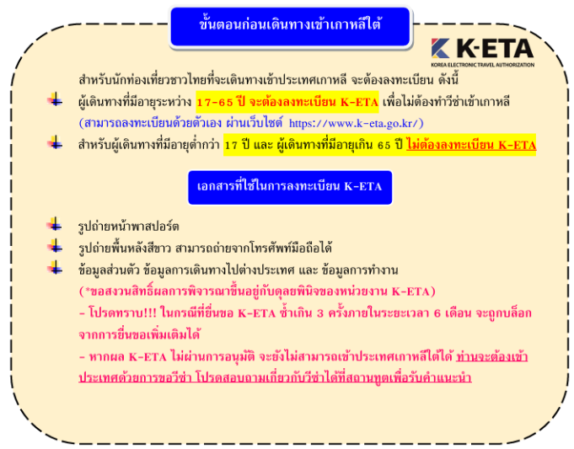

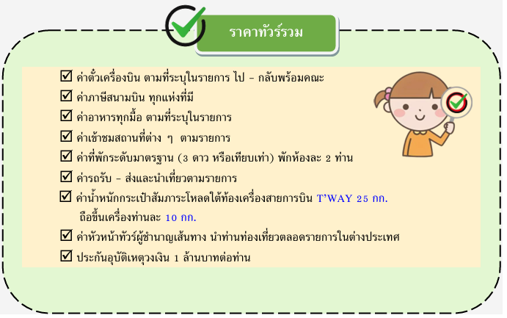

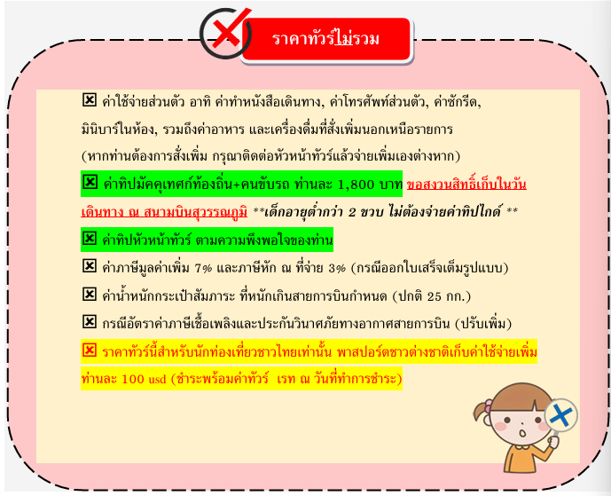

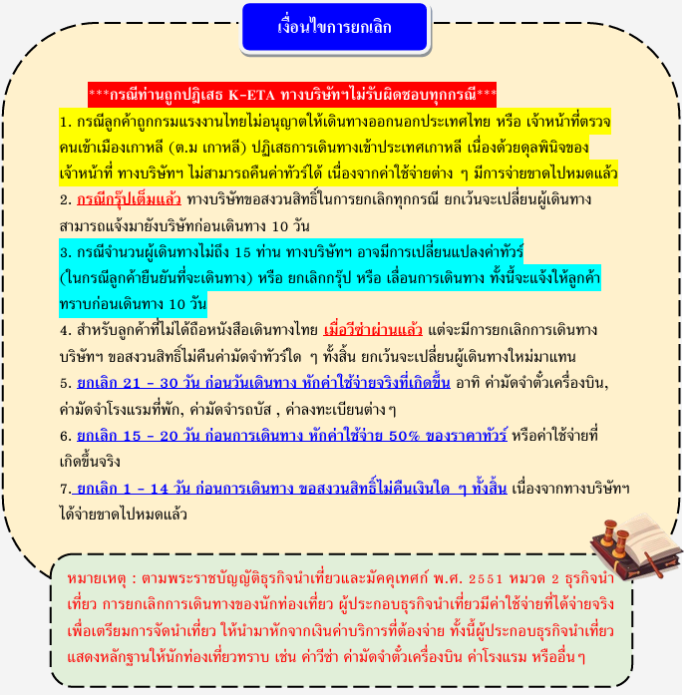

หมายเหตุ

- กรุณาตรงต่อเวลา !! มาตามเวลานัดหมาย หากท่านมาช้าในระหว่างทริปท่องเที่ยว ทำให้ท่านไม่สามารถท่องเที่ยวตามโปรแกรมฯ ท่านจะไม่สามารถเรียกร้องค่าเสียหายใด ๆ ได้
- รายการท่องเที่ยวและรายการอาหารที่ระบุไว้ อาจมีการเปลี่ยนแปลงได้ตามสถานการณ์และตามความเหมาะสมของหน้างาน เพื่อประโยชน์สูงสุดของผู้เดินทาง
- คณะเดินทางช่วงวันหยุดยาว หรือ ช่วงเทศกาลที่ต้องการันตีมัดจำหรือจ่ายเต็มแบบมีเงื่อนไข จะไม่มีการคืนเงินมัดจำหรือค่าทัวร์ทั้งหมด
- หากมีการถอนตัวหรือไม่ใช้บริการตามที่ระบุเอาไว้ในโปรแกรมทัวร์ ผู้จัดถือว่าผู้ท่องเที่ยวสละสิทธิ์และจะไม่คืนเงินค่าบริการที่ได้ชำระไว้ ไม่ว่ากรณีใด ๆ ทั้งสิ้น เนื่องจากค่าใช้จ่ายที่ท่านได้จ่ายให้กับบริษัทฯ เป็นการชำระเหมาจ่ายแล้ว
- ท่านถูกเจ้าหน้าที่ตรวจคนเข้าเมืองทั้งของทางประเทศไทยและเกาหลี ปฏิเสธการเข้า-ออกเมืองของท่าน ถือเป็นเหตุผลที่อยู่นอกเหนือความรับผิดชอบของทางบริษัท ทางบริษัท ขอสงวนสิทธิ์ในการที่จะคืนค่าใช้จ่าย ใด ๆ ทั้งสิ้น
- กรณีกรุ๊ปที่เดินทาง เป็นกรุ๊ปดูงาน หรือ กรุ๊ปนักศึกษา ซึ่งไม่ได้มีการแจ้งมากับทางบริษัทฯ ไว้ก่อนทำการจองทัวร์ ทางบริษัทฯ ขอสงวนสิทธิ์ดำเนินการเก็บเงินเพิ่มกับทางลูกค้าโดยตรงที่เกาหลีทันที
- เมนูอาหารทุกมื้อ ตามที่ระบุไว้ในรายการ ทางบริษัทจะจัดเป็นเมนูตามปกติ หากท่านไม่สามารถทานได้ เช่น ทานเจ, มังสวิรัติ, อาหารอิสลาม หรือแพ้อาหารชนิดอื่น ๆ กรุณาแจ้งให้เจ้าหน้าที่ทราบทันทีตั้งแต่จองทัวร์
- จำนวนผู้เดินทาง ขั้นต่ำ ผู้ใหญ่ 15 ท่าน ขึ้นไป
- เที่ยวบิน ราคาและรายการท่องเที่ยว สามารถเปลี่ยนแปลงได้ตามความเหมาะสม โดยคำนึงถึงผลประโยชน์ของผู้เดินทาง
- ทางบริษัทฯ จะไม่รับผิดชอบใด ๆ ทั้งสิ้นหากเกิดกรณีความล่าช้าจากสายการบิน, สายการบินยกเลิกเที่ยวบินก่อนการเดินทาง, การประท้วง, การนัดหยุดงาน, การก่อจลาจล หรือกรณีที่ท่านถูกปฏิเสธ การเข้าหรือออกเมืองจากเจ้าหน้าที่ตรวจคนเข้าเมือง หรือเจ้าหน้าที่กรมแรงงานทั้งจากไทย และต่างประเทศซึ่งอยู่นอกเหนือความรับผิดชอบของบริษัทฯ
- ทางบริษัทฯจะไม่รับผิดชอบใด ๆ ทั้งสิ้น หากท่านใช้บริการของทางบริษัทฯไม่ครบ อาทิ ไม่เที่ยวบางรายการ, ไม่ทานอาหารบางมื้อ เพราะค่าใช้จ่ายทุกอย่าง ทางบริษัทฯได้ชำระค่าใช้จ่ายให้ตัวแทนต่างประเทศแบบเหมาขาดก่อนออกเดินทางแล้ว
- ทางบริษัทฯจะไม่รับผิดชอบใด ๆ ทั้งสิ้น หากเกิดสิ่งของสูญหายจากการโจรกรรม และ/หรือ เกิดอุบัติเหตุที่เกิดจากความประมาทของตัวนักท่องเที่ยวเอง
- ตั๋วเครื่องบินเป็นตั๋วราคาพิเศษ กรณีที่ท่านไม่เดินทางพร้อมคณะไม่สามารถนำมาเลื่อนวันหรือคืนเงินได้
- เมื่อท่านตกลงชำระเงินไม่ว่าทั้งหมดหรือบางส่วนกับทางบริษัทฯ ทางบริษัทฯ จะถือว่าท่านได้ยอมรับในเงื่อนไขข้อตกลงต่าง ๆ ที่ได้ระบุไว้แล้วทั้งหมด
- หากมีเพื่อนหรือญาติของท่านต้องการร่วมเดินทางท่องเที่ยวระหว่างท่องเที่ยวในประเทศเกาหลี แล้วเกิดปัญหาต่าง ๆ กรุณาติดต่อเจ้าหน้าที่ที่รับผิดชอบ หากท่านมีความจำเป็นต้องรับฝากของจากผู้อื่นเพื่อที่จะนำไปยังประเทศนั้น ๆ หรือนำกลับประเทศไทย ควรตรวจสิ่งของนั้นว่าต้องไม่เป็นสิ่งของผิดกฎหมาย ซึ่งของผิดกฎหมายบางประเภท อาจมีโทษถึงขั้นประหารชีวิต เจ้าหน้าที่จะไม่รับฝากกระเป๋าหรือสิ่งของใด ๆ
- มัคคุเทศก์ พนักงานและตัวแทนของผู้จัด ไม่มีสิทธิ์ในการให้คำสัญญาใด ๆ ทั้งสิ้นแทนผู้จัดนอกจากมีเอกสารลงนามโดยผู้มีอำนาจของผู้จัดกำกับเท่านั้น
- เนื่องด้วยมาตรการรักษาความปลอดภัยของสนามบินทั่วโลก ก่อนท่านขึ้นเครื่องบิน กรุณาแยกของเหลว เจล สเปรย์ ที่จะนำติดตัวขึ้นเครื่องบิน แยกใส่ถุงพลาสติกใสมีซิปล็อคปิดสนิท โดยที่ขนาดบรรจุภัณฑ์ไม่เกิน 100 มิลลิลิตรต่อชิ้น และรวมกันทุกชิ้นไม่เกิน 1 ลิตร และต้องนำออกมาให้เจ้าหน้าที่ตรวจได้อย่างสะดวก ณ จุดเอ็กซ์เรย์ ถ้าสิ่งของดังกล่าวมีขนาดบรรจุภัณฑ์มากกว่าที่กำหนด รวมถึงสิ่งของที่มีลักษณะคล้ายกับอาวุธ เช่น กรรไกรตัดเล็บ มีดพก แหนบ จะต้องใส่กระเป๋าใบใหญ่และฝากเจ้าหน้าที่โหลดใต้ท้องเครื่องบินเท่านั้น และประเทศเกาหลี มีกฎหมายห้ามนำเข้าผลิตภัณฑ์ที่ทำมาจากพืช และเนื้อสัตว์ทุกชนิดเข้าประเทศ เช่น ผัก ผลไม้สด ไข่ เนื้อสัตว์ ไส้กรอก เพื่อเป็นการป้องกันโรคติดต่อที่จะมาจากสิ่งเหล่านี้ หากเจ้าหน้าที่ตรวจพบจะต้องเสียค่าปรับในอัตราที่สูงมาก

